专业培训记录
□QMS □50430■EMS □OHSMS□EnMS□FSMS □HACCP

受审核方名称 |  | 福建福盛达电子有限公司 |  |  | 专业小类/  项目代码 |  | 29.09.02
教师姓名 |  | 强兴 | 专业 | 29.09.02 | 培训地点 |  | 会议室
受培训人员 | 姓名 | 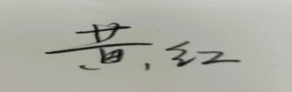 | 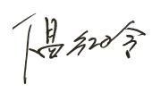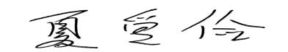
生产工艺/  服务过程 |  | 顾客需求了解→合同评审→接受订单→采购→检验→出货→售后服务
生产过程/服务过程
的风险及控制措施
特殊过程的控制/

重要环境及控制措施 |  | 重要环境因素：固体废弃物排放、水电及办公耗材消耗、火灾。  控制措施：运行控制固废分类管理分类处理；水电及办公耗材采用节能设施，日常节约使用；配备消防器材，禁烟火；日常检查、日常培训教育、应急演练等运行控制措施等。
不可接受风险的危险源及控制措施
相关法律法规的要求及产品标准 |  | 中华人民共和国环境保护法、中华人民共和国环境影响评价法、中华人民共和国水污染防治法、中华人民共和国大气污染防治法、中华人民共和国环境噪声污染防治法、中华人民共和国固体废物污染环境防治法、中华人民共和国消防法、《消防安全标志设置要求GB15630-1995》、《福建省环境保护条例》、《节约用电管理办法》、《仓库防火安全管理规则》
检验和试验项目及要求(如有型式试验要求,要进行说明)
其它相关知识
填表人  (专业人员) |  |  | 日期 |  |  | 2021.11.24
审核组长 |  |  | 日期 |  |  | 2021.11.24

注：如有其他培训内容或空格不够可另加附页

